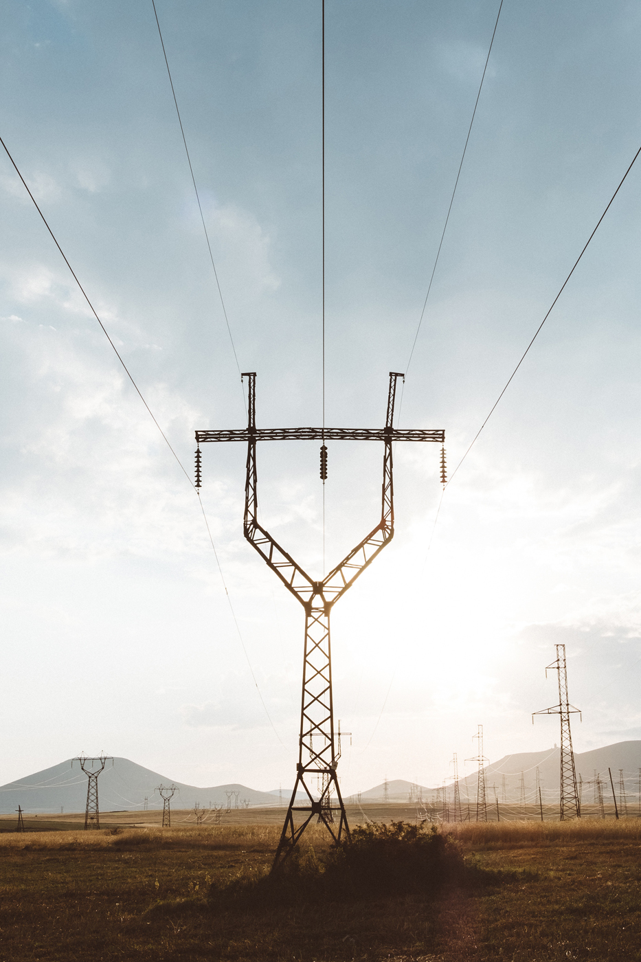

PODMÍNKY OCHRANY OSOBNÍCH ÚDAJŮ

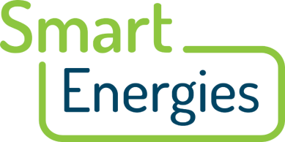

PODMÍNKY OCHRANY OSOBNÍCH ÚDAJŮ
Totožnost a kontaktní údaje správce
Společnost: Smart Energies expert s.r.o.,
IČ: 08582912,
se sídlem: U Bulhara 1611/3 , Nové Město, 110 00 Praha 1
zapsaná v obchodním rejstříku vedeném Městským soudem v Praze pod sp. zn. C 321446/MSPH

K uplatnění práv subjektu údajů dle zákona o ochraně osobních údajů č. 101/2000 Sb. a nařízení Evropského parlamentu a Rady (EU) 2016/679 (dále jen „obecné nařízení“), se na nás lze obracet osobně na adrese našeho sídla, poštou na výše uvedené korespondenční adrese, či e-mailem na adrese tomas.hakl@smartenergies.cz. Naše společnost nenaplňuje podmínky pro povinné jmenování pověřence pro ochranu osobních údajů. V případě pochybností o Vaší totožnosti Vás můžeme požádat o dodatečné ověření Vaší totožnosti.

Předmět zpracování údajů
V rámci naší činnosti zpracováváme pouze běžné kategorie osobních údajů. Ve většině případů jde o osobní údaje, které byly poskytnuty přímo subjektem údajů v rámci jednání o uzavření smlouvy nebo v rámci jakéhokoliv jiného kontaktu (např. formou vyplnění formuláře, dodáním v rámci přípravy smluvní dokumentaci nebo v průběhu telefonických hovorů či jiné komunikace.)
- Identifikační údaje jako je titul, jméno, příjmení, rodné číslo, datum narození, adresa trvalého pobytu, pracovní zařazení;
- Kontaktní údaje typu telefonní číslo, emailová adresa a pracovní adresa elektronické pošty na pracoviště;
- Údaje o transakcích mezi ně řadíme zejména údaje o převzatých a poskytnutých službách, o sjednání a obsahu uzavřených smluv, výše a historie spotřeby, informace o využívaných spotřebičích, uživatelských právech, dodávkách, platbách a jiné údaje vyplývající ze služeb poskytovaných našim zákazníkům a obchodním partnerům;
- Údaje pro poskytování služeb, kterými rozumíme zejména technická data odběrného místa, číslo měřidla, apod.
- Údaje zahrnuté v komunikaci, tj. zejména jakékoliv osobní údaje v rámci komunikace subjektů údajů s naší společností či obchodními partnery, ale zároveň i samotný obsah komunikace s daným subjektem (obsah e-mailové komunikace, nahrávky, servisní protokol), dále se jedná o informace dobrovolně poskytnuté z dotazníků, formulářů, anket či podobných zdrojů;
- Údaje spojené s užíváním webových stránek www.smartenergies.cz, kde můžeme shromažďovat údaje jako jsou IP adresa, typ prohlížeče, typ operačního systému a údaj o přibližné lokaci. Dále ukládáme tyto informace získané́ pomocí cookies a webových logů serverů.

Kategorie subjektů údajů
Zaměstnanci, členové statutárních orgánů, oprávněné či kontaktní osoby obchodních partnerů, návštěvníci webových stránek, zákazníci a potencionální zákazníci.

Účely a právní základ zpracování
  - Zpracování údajů nezbytné pro splnění smlouvy
Osobní údaje zpracovávané za účelem poskytování služeb, bezpečného a řádného výkonu plnění smlouvy, správy uživatelských práv a zajištění klientského servisu našim zákazníkům. Poskytnutí těchto osobních údajů je smluvní povinností, a jejich neposkytnutí by nám znemožnilo efektivně a bezpečně plnit smlouvu s klientem.
  - Zpracování údajů nezbytné pro splnění právní povinnosti, která se na správce vztahuje
Osobní údaje zpracovávané za účelem plnění povinnosti vyplývajících z právních předpisů, ukládajících povinnost osobní údaje zpracovávat. Jedná se typicky o uchování údajů z důvodu vedení účetnictví, plnění podmínek podnikání v oblasti distribuce energie. Poskytnutí těchto údajů je zákonným požadavkem. Jedná se především o tyto předpisy: zákon č. 563/1991 Sb., o účetnictví; zákon č. 235/2004 Sb., o dani z přidané hodnoty; zákon č. 458/2000 Sb., energetický zákon; zákona upravujícího distribuci pojištění.
  - Zpracování údajů nezbytné pro sjednání a naplňování pracovněprávního vztahu
Osobní údaje zpracovávané za účelem náboru zaměstnanců uchovávané pro případné uzavření pracovní smlouvy s uchazeči. Poskytnutí těchto osobních údajů je smluvní povinností, a jejich neposkytnutí by nám znemožnilo efektivně realizovat výběrové řízení a bezpečně plnit smlouvu se zaměstnancem.
  - Zpracování údajů nezbytné pro účely oprávněných zájmů v rámci obchodní komunikace
Osobní údaje zpracovávané za účelem navazování, udržování a prohlubování obchodních vztahů a kontaktů s našimi obchodními partnery a zákazníky, tedy například za účelem zasílání obchodních nabídek, zjišťování a zlepšování Vaší zákaznické zkušenosti, PR a posilování značky. Našim oprávněným zájmem je rovněž užití osobních údajů pro řádnou ochranu našich právních nároků, vedení vnitřních statistik a evidencí, provádění interních kontrol apod. V případě zahájení soudního, správního nebo jiného řízení zpracováváme osobní údaje v nezbytném rozsahu po celou dobu trvání takových řízení. Poskytnutí těchto údajů je dobrovolné, proti zpracování pro tyto účely máte právo vznést kdykoliv námitku dle čl. 21 obecného nařízení, v případě uplatnění námitky proti zpracování za účelem přímého marketingu údaje již nebudou zpracovávány bez dalšího.
V rámci obchodní strategie užíváme rovněž soubory cookies používané zejména k účelům identifikace zařízení uživatele, optimalizace naší webové prezentace a pro služby třetích stran (zejména Google Analytics). Pokud návštěvník webových stránek nesouhlasí s využitím cookies, může si nastavit jejich blokování v nastavení svého prohlížeče.

Kategorie příjemců osobních údajů
Veškeré osobní údaje jsou využívány výhradně pro vnitřní potřebu společnosti a jsou chráněny před zneužitím. Osobní údaje jsou v nezbytném rozsahu předávány ke zpracování orgánům veřejné správy a dalším zpracovatelům, kteří v souladu s uloženými pokyny poskytují dostatečné záruky zavedení technických a organizačních opatření tak, aby dané zpracování splňovalo požadavky obecného nařízení.
Příkladově jsou mezi zpracovateli poradenské a konzultační společnosti, orgány činné v trestním řízení, dozorové orgány na úseku ochrany osobních údajů a jiné orgány státní správy, příslušné dle zvláštních předpisů.
V rámci zpracování osobních údajů nedochází k jejich předání do třetích zemí mimo území Evropské Unie či do mezinárodních organizací.

Doba a způsob zpracování osobních údajů
Osobní údaje jsou zpracovávány po dobu nezbytně nutnou k zajištění všech práv a povinností plynoucích ze smlouvy, a dále po dobu, po kterou je třeba údaje uchovávat podle obecně závazných právních předpisů. Osobní údaje zpracovávané z titulu oprávněného zájmu jsou zpracovávány po dobu trvání účelů, pro něž byly shromážděny, případně po dobu trvání účelů slučitelných.
Osobní údaje jsou v elektronické formě uchovávány výhradně na serverech naší společnosti v České republice či na serverech našich důvěryhodných partnerů. Fyzicky uchováváme údaje jen v prostorách naší společnosti či pod dohledem odpovědných osob.
Pro zpracování osobních údajů rovněž využíváme služeb dalších zpracovatelů, kteří osobní údaje zpracovávají na náš pokyn, např. advokátů, daňových poradců. Specifickými zpracovateli v oblasti dodávek energie jsou zejména servisní partneři zajišťující servisní, montážní a jiné práce (např. provádění odečtů spotřeby, cejchování a ověřování pro účely plnění smlouvy a zlepšování zákaznické zkušenosti).

Práva subjektů osobních údajů
Subjekty osobních údajů mají právo se na naši společnost obracet za účelem uplatnění práva na přístup k osobním údajům, které se jich týkají, jejich opravu nebo výmaz, popřípadě omezení zpracování, dále práva vznést námitku proti zpracování, jakož i při uplatnění práva na přenositelnost údajů a dalších práv podle obecného nařízení.
Jste-li přesvědčeni, že s vašimi daty nezacházíme adekvátně a podle zákonných norem, máte možnost podat stížnost u dozorového úřadu, kterým je Úřad pro ochranu osobních údajů, se sídlem Pplk. Sochora 27, 170 00 Praha 7 – Holešovice, nebo prostřednictvím webových stránek úřadu: www.uoou.cz.

Smart Energies expert s.r.o.

